***Battle of Mages***

*Model podataka i model perzistencije*

*Jelena Firulović 17509*

*Teodora Stamenković 17414*

# Model podataka

Dijagram klasa koji sledi prikazuje model podataka Battle Of Mages projekta. Takođe će u nastavku biti dati kratki opisi svake od klasa.

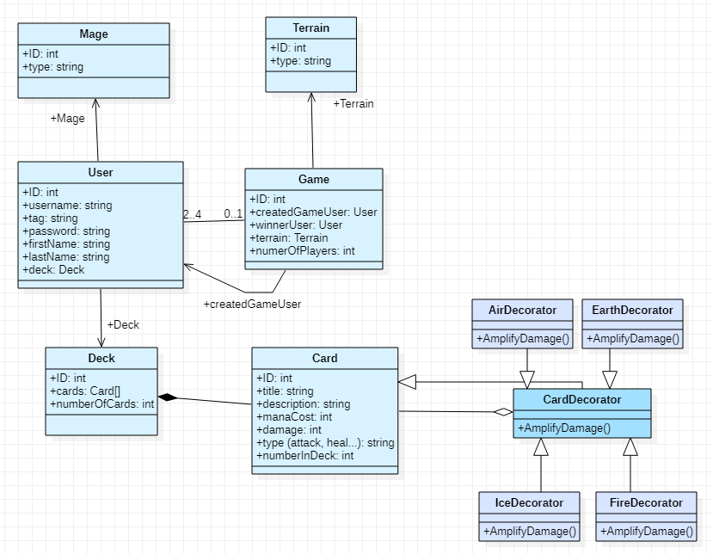

*Dijagram modela podataka*

* 1. User

Ova klasa sadrži podatke o korisniku. Podaci koji se pamte su:

* ID – jedinstveni identifikator korisnika
* username – korisničko ime
* tag – *#četvorocifreni_broj_koji_korisnik_dobija_od_sistema*
* password – korisnikova lozinka
* firstName – korisnikovo ime
* lastName – korisnikovo prezime
  1. Mage

Ova klasi predstavlja magiju koju igrač koristi u toku igre

* ID – jedinstveni identifikator Mage-a
* type – tip magije– može biti Fire, Ice, Air, Earth
* users – lista korisnika koji je izabrao odgovarajućeg Mage-a za određenu igru
  1. Game

Ova klasa sadrži podatke o partiji igre. Podaci koji se pamte su:

* ID – jedinstveni identifikator partije
* createdGameUser – korisnik koji je kreirao partiju
* winnerUser – korisnik koji je pobedio u partiji
* numberOfPlayers – broj igrača koji učestvuju u partiji
* terrain – izabrani teren za partiju
  1. Terrain

Ova klasa sadrži podatke o terenu. Podaci koji se pamte su:

* ID – jedinistveni identifikator terena
* type - tip terena – može biti Fire, Ice, Air, Earth
* games – lista partija za koju je izabran odgovarući teren
  1. Deck

Ova klasa sadrži podatke o špilu karata. Podaci koji se pamte su:

* ID – jedinstveni identifikator špila
* cards – lista karti koje se nalaze u špilu
* numberOfCards – broj karata u špilu
* user – korisnik za kojeg je vezan špil za određenu igru
  1. Card

Ova klasa sadrži podatke o karti. Podaci koji se pamte su:

* ID – jedinstveni identifikator špila
* title – ime karte
* description – opis karte
* manaCost – broj *mana points* koji je potreban da bi se odigrala karta
* damage – broj koji označava koliko karta utiče na drugog igrača, igrača koji je odigrao kartu ili drugu kartu (u zavisnosti od primene)
* type – vrsta karte – može biti Attack Spell, Heal Spell, Reduce Cost, Add Damage
* numberInDeck – broj koji označava koliko ovakvih karata ima u špilu

# Model perzistencije

Prethodno predstavljeni model podataka se na odgovarajući način perzistira u bazi podataka, u vidu modela entiteta, što je prikazano dijagramom koji sledi.

PlayerState  
Ova tabela predstavlja vezu između 4 entiteta: User, Mage, Game i Deck. Primarni ključ ove tabele je kompozitni ključ koji se sastoji od GameID i UserID. U jednom trenutku korisnik može biti samo u jednoj igri. U toku jedne igre, igrač može da poseduje najviše jedan tip magije i najviše jedan špil karata. Tabela takođe sadrži podatke o trenutnom stanju Mana i Health points svakog od igrača u određenoj partiji.

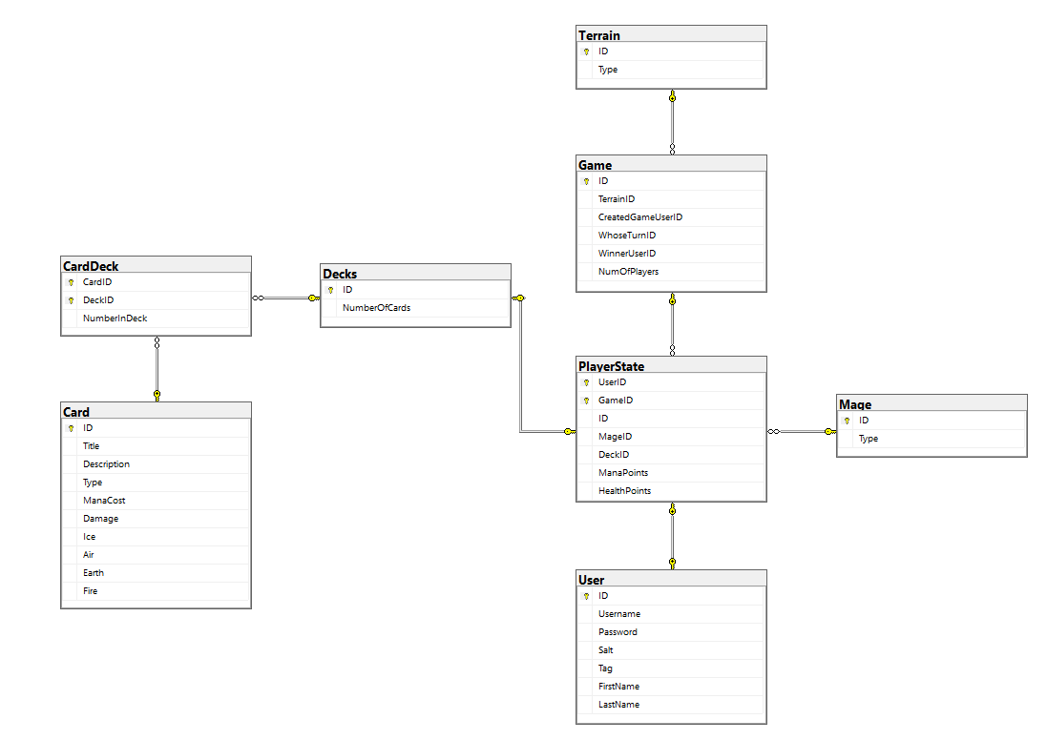

*Dijagram modela perzistencije*

# Mehanizmi mapiranja

Za perzistenciju i rad sa bazom podataka je korišćen Microsoft SQL Server, dok je za samo mapiranje između objekata klasa iz modela podataka i entiteta baze podataka korišćen objektno-relacioni maper Entity Framework Core. Princip koji se koristi za mapiranje je *code-first*, gde se na osnovu Entity klasa, kojima se predstavlja model podataka, kreiraju tabele relacione baze podataka. Takođe su, prilikom mapiranja primenjeni i DataLayer obrasci Repository i UnitOfWork.